Муниципальное казённое дошкольное образовательное учреждение
детский сад №1 «Рябинка» пгт Афанасьево Кировской области

Районный конкурс на лучшую методическую разработку

«Что за прелесть эти сказки»

«Путешествие по
сказочной стране»
в старшей группе

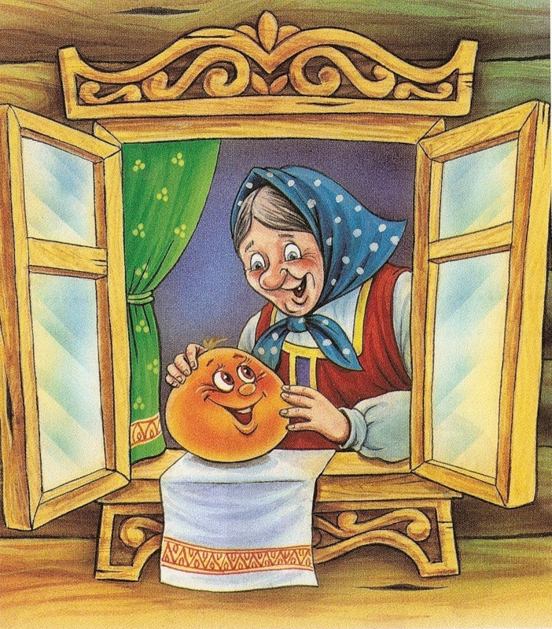

Подготовила воспитатель
МКДОУ детского сада
№1 «Рябинка»
пгт Афанасьево
Бузмакова А.С.
Адрес: 613060
Кировская область,
пгт Афанасьево,
ул. Соболева, д. 64
тел. 8(83331) 2-25-03

пгт Афанасьево
2013 г.
Сказка - это одно из самых прекрасных творений русского народа. Мы помним сказки с детства. И во взрослом возрасте найдется много людей, читающих сказки. Сказкой всегда называли все, что несет в себе вымысел. Сказка - один из основных видов устного народного творчества.
В словаре В.И. Даля сказка определяется как «вымышленный рассказ, небывалая и даже несбыточная повесть, сказание». Там же приводится несколько пословиц и поговорок, связанных с этим жанром фольклора: «Либо дело делать, либо сказки сказывать», «Сказка складка, а песня быль», «Сказка складом, песня ладом красна», «Ни в сказке сказать, ни пером описать», «Не дочитав сказки, не кидай указки», «Сказка от начала начинается, до конца читается, а в серёдке не перебивается». Уже из этих пословиц ясно: сказка вымысел, произведение народной фантазии - «складное», яркое, интересное произведение, имеющее определённую целостность и особый смысл.
Сказка возникла в доисторические времена и играла важную роль в развитии творчества народа, на всех его этапах. Она отражала взгляды народа на данном этапе исторического пути, будь то мирные времена или какие-то военные действия. Сказка знакомит с языком народа, нравственными устоями, бытом и укладом жизни. Она отражает мечты народа, передает его мысли. Через сказку ребенок знакомится с окружающим миром, получает представление о добре и зле. Именно из сказки ребенок узнает, что без труда и стойких нравственных принципов невозможно счастье. Передаваясь из уст в уста, сказки менялись, как и действительность, которую они отражали. Русские народные сказки чрезвычайно разнообразны. Их национальный характер выражается в языке, в бытовых подробностях, в характере пейзажа, уклада жизни.
В настоящее время мы все чаще наблюдаем примеры детской жестокости, агрессивности по отношению друг другу, по отношению к близким людям. Под влиянием далеко не нравственных мультфильмов у детей искажены представления о нравственных качествах: о доброте, милосердии, справедливости. С рождения ребенок нацелен на идеал хорошего, поэтому считаем, что уже с младшего дошкольного возраста необходимо показать малышу нравственную суть каждого поступка.
Для решения данной проблемы, я выбрала работу по ознакомлению с русскими народными сказками, так как считаю, что сказки прочно вошли в детский быт малыша, и по своей сущности сказка вполне отвечает природе маленького ребенка; близка его мышлению, представлению. В сказках перед умственным взором ребенка возникают образы родной природы, люди с их характерами и нравственными чертами; в них дети получают блестящие образцы нравственности и морали. Образы русских народных сказок – и положительные и отрицательные – прочно входя в жизнь детей, раскрывают перед ними в доступной форме понятия добра и зла, воспитывают добрые чувства. Ребенок проникается этими чувствами, постигает поучительную и убедительную правду жизни именно в форме сказки. Под влиянием знакомства с миром сказок в дошкольном детстве складывается все, что делает человека универсальным строителем.
Новизна заключается в повышении качества воспитательного процесса, в развитии у детей нравственных качеств, поиске новых, эффективных форм и методов работы по нравственному воспитанию.
Цель: Формирование представления детей о разнообразии русских народных сказок.
Задачи:
Образовательная:
Способствовать закреплению знаний детей о русских народных сказках, умению пересказывать часть сказки, узнавать сказку по фрагменту и по иллюстрациям, отвечать на заданные вопросы по содержанию сказки.
Развивающая:
Побуждать детей к мыслительной деятельности. Обогащать словарь детей эпитетами, сравнениями.
Воспитательная:
Создавать условия для положительного отношения детей к русским народным сказкам. Вызывать интерес к инсценировкам.

Предварительная работа:
Чтение русских народных сказок, рассматривание иллюстраций, просмотр мультфильмов, дидактические игры "Узнай сказку", "Сложи сказку", кукольный театр.

Методы и приёмы:
Игровой, словесно-логический, самостоятельный, художественное слово, поощрения, вопросы.

Материал:
Иллюстрации к русским народным сказкам. «Волшебные» предметы - волчий хвост, рыбки; кувшин-тарелочка; воробья-мышонка. Игрушки сказочных героев. Стихотворение В. Шаинского «В мире много сказок». Подарок – книга «Русские народные сказки»

Формы организации: Фронтальная, групповая, индивидуальная.

Интеграция образовательных областей: «Коммуникация», «Познание», «Чтение художественной литературы».

Сценарий организованной деятельности
Бабушка-Сказочница приходит к детям в группу, с клубочком в руках.
Бабушка-Сказочница: Здравствуйте, ребята. Я пришла к вам в гости. Какие вы сегодня все веселые, красивые. Мне у вас очень нравится. А вы знаете, кто я такая и чем занимаюсь?
(Ответы детей.)
Бабушка-Сказочница: Я, Бабушка-Сказочница. Я люблю рассказывать сказки, а вы любите слушать сказки?
Дети: Да.
Бабушка-Сказочница: Скажите мне, пожалуйста, кто сочиняет сказки? Дети: Сказочники, писатели, народ.
Бабушка-Сказочница: Молодцы! Всё правильно ответили. Да, русский народ придумал много сказок. Я хочу пригласить вас в путешествие по Сказочной стране. Там нас ждут волшебные превращения, приключения, различные задания. А поможет нам в путешествии мой волшебный клубочек.
Звучит музыка (звуки леса).

Бабушка-Сказочница: Ребята, какие звуки вы услышали?
Дети: Голоса птиц, животных, шуршание листьев, шум воды.
Бабушка-Сказочница: Посмотрите вокруг себя, где мы с вами очутились? Дети: В лесу!
Бабушка-Сказочница: Здравствуй лес, здравствуй лес,
полный сказочных чудес!
Посмотрите дети, как красиво в нашем лесу: под каждым кустиком, деревцем, знакомые вам сказочные герои из разных русских народных сказок.
Бабушка-Сказочница: Ребята, а какие русские народные сказки вы знаете?
Дети: " Сестрица Аленушка и братец Иванушка", "Зимовье зверей", "Лиса и кувшин", "Лиса и журавль", "Снегурочка и лиса"…
Бабушка-Сказочница: Молодцы, ребята! Много сказок знаете. Герои сказок приготовили для вас задания. К кому нам предстоит попасть сначала, укажет клубочек. (Бросает клубок, который катится к курочке)
Ребята, скажите, пожалуйста, из какой сказки это курочка?
Дети: Из сказки «Курочка Ряба»

Бабушка-Сказочница: Задание 1. от «Курочки – Рябы». (Приложение №1)
Отгадайте все загадки и узнайте сказку.
1). Ловись, рыбка, и мала, и велика!
Ловись, рыбка, и мала, и велика! («Лисичка-сестричка и серый волк»)
2). Шла лисичка по дорожке, нашла скалочку, за скалочку взяла курочку, а за курочку взяла гусочку, а за гусочку взяла…
А что дальше было? (взяла девочку… «Лисичка со скалочкой»)
3). Уплетая калачи,
Ехал парень на печи.
Прокатился по деревне
И женился на царевне. (Емеля, «По щучьему велению»)
4). Несет меня лиса
За темные леса,
За быстрые реки,
а высокие горы.
Кот и дрозд,
Спасите меня! («Кот , Петух и Дрозд»)
5). Летела стрела и попала в болото,
И в этом болоте поймал ее кто-то.
Кто, распростившись с зеленою кожей,
Сделался милой, красивой, пригожей?
(Василиса Премудрая из сказки «Царевна- лягушка»)
6). На сметане он мешен,
На окошке он стужен.
У него румяный бок.
Кто же это? («Колобок»)
Бабушка-Сказочница: Молодцы все загадки у Курочки – Рябы отгадали.
Клубочек зовет нас дальше. (Бросает клубочек, который катится к колобку)
Бабушка-Сказочница: Задание 2. от «Колобка».
Для того, чтобы выполнить задания колобка, вы должны угадать, из какой сказки эти предметы:
- волчий хвост, рыбки. («Лиса и волк»)
- кувшин, тарелочка. («Лиса и журавль»)
- воробей, мышонок, блин. («Крылатый, мохнатый да масляный»)
- на подносе пирог, стрела, рубашка, ковер.
(Дети отгадывают сказку «Царевна-лягушка»)
Бабушка-Сказочница: Молодцы правильно назвали все сказки.
Клубочек зовет нас дальше. (Бросает клубочек, который катится к лягушке)

Бабушка-Сказочница: Задание 3. от Царевны-лягушки».
1). Царевна-лягушка предлагает вспомнить названия волшебных сказок, и дополнить недостающие слова в названия сказок.
1. «Поди туда – не знаю куда, …….. то – не знаю что».
2. «Сестрица …….. и братец Иванушка».
3. «Иван – царевич и ……. волк».
4. «У страха …….. велики».
5. «Финист - ……. сокол».
6. «Каша ……».
7. «Никита ……. ».
8. «Летучий ……. ».
9. «Сивка …..».
10. «Крошечка ……».
11. «Сапоги ……».
12. «Жар …..».
13. «Иванушка ……».
14. «Гуси …….».
2). Дополни поговорки – сравнения:
1. Храбр как …. (лев).
2. Хитер как …. (лиса).
3. Труслив как …. (заяц).
4. Упрям как ….(баран).
5. Голоден как ….(волк).
6. Неповоротлив как ….(медведь).
7. Драчлив как ….(петух).
8. Скользкий как …. (налим)
9. Болтлив как ….(сорока).
10. Надулся как …. (индюк).
11. Сонный как …. (муха).

Бабушка-Сказочница: Молодцы, справились с заданием.
Бабушка-Сказочница:
– Что за сказочка, смекните,
И на ушко мне шепните:
Стоит в поле ………,
(Дети шепчут на ушко Бабушке-Сказочнице название сказки, она бросает клубочек в сторону теремка. Дети подходят к теремку)
– Ой, звери испугались и куда-то разбежались. Чтобы помочь всем возвратиться, нужно в зверя превратиться.

Хороводная игра «Теремок»

Бабушка-Сказочница: Вот и вернулись все звери в свою сказку «Теремок».
А мы продолжим своё путешествие. Дети, как вы думаете, кто же в лесу самый сильный? (Медведь)
Медведь: Ребята, я крепко уснул, а когда проснулся, то забыл в каких сказках я живу. Помогите мне вспомнить те русские народные сказки, и какие слова я там говорил.
1. «Снегурушка и лиса»
- Как мне, батюшка - медведюшка, не плакать! Я одна у дедушки, у бабушки внучка Снегурушка. Меня девушки в лес заманили, заманивши, покинули.
- Сойди, я тебя домой отнесу.
- Нет, я тебя боюсь - ты меня съешь.
2. «Маша и медведь»
- Сяду на пенёк, съем пирожок.
- Не садись на пенек, не ешь пирожок.
3. «Три медведя»
- Кто садился на мой стул и сдвинул его с места.
- Кто хлебал из моей чашки.
- Кто ложился на мою постель и смял её.
Медведь: Ой, спасибо, ребята, помогли вспомнить, в каких сказках я живу. А еще у меня есть картинки, которые все перепутались и я не могу их собрать. Помогите, пожалуйста.
Дидактическая игра «Сложи сказку» (Приложение №2)
(Дети складывают разрезные картинки по сказкам).

Бабушка-Сказочница: Молодцы, помогли медведю. Продолжим наше путешествие. (Бросает клубочек, который катится к домику волка и лисы)

Бабушка-Сказочница: Сейчас Лиса и Волк покажут вам сценку. (Кукольный театр)
Волк: Лисавета, здравствуй!
Лиса: Как дела, зубастый?
Волк: Ничего идут дела, голова пока цела.
Лиса: Где ты был?
Волк: На рынке.
Лиса: Что купил?
Волк: Свининки.
Лиса: Сколько взяли?
Волк: Шерсти клок, ободрали левый бок, хвост отгрызли в драке.
Лиса: Кто отгрыз?
Волк: Собаки.
Лиса: Сыт ли, милый куманёк?
Волк: Еле ноги уволок.

Бабушка-Сказочница: Послушайте стихотворение
В. Шаинского «В мире много сказок»
В мире много сказок, грустных и смешных.
И прожить на свете нам нельзя без них.
Лампа Алладина, в сказку нас веди!
Башмачок хрустальный, помоги в пути!
Мальчик Чипполино, мишка Винни-Пух.
Каждый нам в дороге-настоящий друг.
Пусть герои сказок дарят нам тепло,
Пусть добро навеки побеждает зло!
И так нам хочется сказать: «Что за прелесть эти сказки»

Бабушка-Сказочница: Вот и закончилось наше путешествие по Сказочной стране. Благодаря вашим знаниям сказок, вашей дружбе мы смогли пройти этот путь. Но зато теперь вы сможете продолжить его сами, ведь сказочная тропинка бесконечна. Стоит вам открыть сборник русских народных сказок, и в путь!
Бабушка-Сказочница: Давайте встанем в круг и передавая клубочек друг другу расскажем понравилось ли наше путешествие по сказочной стране? (Ответы детей)
Скажите, кого из сказочных героев мы встретили? (Ответы детей)
Что же нового вы узнали? (Ответы детей)
Что больше всего понравилось? (Ответы детей)

Бабушка-Сказочница: Замечательно! Сказки учат быть умными и добрыми, честными и трудолюбивыми, дружными и смелыми. Они учат, как победить зло, ложь, коварство, никогда не терять веру в удачу, любить свою Родину и защищать слабых. Прощаясь с вами, хочу сказать, что вы замечательные и очень талантливые ребята. Я вас всех люблю. И дарю вам книгу «Русские народные сказки».

Литература:
- Н. П. Ильчук «Хрестоматия для дошкольников» 1-е издание. М., АСТ, 1996 г. - 608с.
- Ушакова О. С., Гавриш Н. В. «Знакомим дошкольников с литературой» - М.,ТЦ «Сфера», 1999 г.. - 224с.
- Журнал «Ребенок в детском саду» №2 – 2008 г.
- http://detochki-doma.ru/russkie-narodnyie-skazki/#ixzz2Tx2LJMsN.

